Приемы развития эмоционального интеллекта в ДОУ

Федеральный государственный образовательный стандарт дошкольного образования (ФГОС) одной из приоритетных задач ставит охрану и укрепление физического и психического здоровья детей, в том числе их эмоционального благополучия. Одним из приоритетных направлений в образовательной области «Социально-коммуникативное развитие» вступившего в силу ФГОС ДО является развитие социального и эмоционального интеллекта, эмоциональной отзывчивости, сопереживания, формирование уважительного отношения и чувства принадлежности к своей семье.
Что же такое эмоциональный интеллект?
Эмоциональный интеллект - это ментальная способность, которая объединяет в себе умение различать и понимать эмоции, управлять собственными эмоциональными состояниями и эмоциями своих партнёров по общению. Развитие эмоционального интеллекта у дошкольников – целенаправленный педагогический процесс. Дошкольный возраст – благодатный период для организации работы по эмоциональному развитию детей. Ребенок - дошкольник впечатлителен, открыт для усвоения социальных и культурных ценностей, стремится к признанию себя среди других людей. Именно в дошкольном возрасте ребенок осваивает высшие формы экспрессии - выражение чувств с помощью интонации, мимики, пантомимики, что помогает ему понять переживания другого человека, «открыть» их для себя, а также научиться управлять своими эмоциями в трудных ситуациях.
Как известно, наиболее эффективным методом развития и управления эмоциями у детей является игровая деятельность, так как в соответствии с ФГОС ДО, игра является ведущим видом деятельности в дошкольном детстве, и она способна осуществлять позитивные изменения в эмоционально-волевой сфере ребёнка.
Работа по развитию эмоционального интеллекта у детей в ДОУ проводится не только в режимные моменты, но в образовательной деятельности. На начальном этапе работы нами был разработан пошаговый алгоритм диагностики, который включил в себя изучение эмоционального состояния по методике «Цветовыбор» А. Е. Лутошкин. Этот метод нам показался не совсем полным, чтобы понять эмоциональное состояние детей. Поэтому следующим этапом нашей работы было проведение диагностических исследований по методики Л. П. Стрельниковой, Т. А. Данилиной. Предложеная классификация это карта наблюдения предполагает наблюдение за ребёнком и группой детей в режимные моменты, в процессе учебной, спортивной, игровой деятельности и свободной игры. В ходе наблюдений был сделан вывод, что в целом эмоциональный фон в группах ДОУ благополучный. Дошкольники в большинстве испытывают позитивные эмоции: радость, интерес, восторг, удовольствие. Однако сформировалась группа дошкольников, у которых выявлены негативные эмоции: злость, грусть, тревога. В связи с этим работав группах ДОУ была направлена на то, чтобы помочь детям справиться с негативными переживаниями, которые препятствуют их нормальному эмоциональному самочувствию и общению со сверстниками.

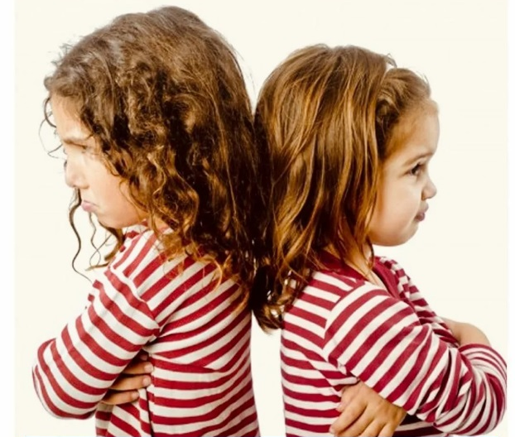

Важным этапом в работе по развитию эмоционального интеллекта является настрой детей на образовательную деятельность. Для этого были подобраны игры и игровые упражнения, которые направлены на концентрацию внимания, наблюдательности, воображения. Например: «Встаньте все те, кто…», «Что изменилось?», «Что делать, если…», «Опиши друга», «Заряд бодрости», «Слушаем тишину», «Найди и промолчи» и т. д.
Во время проведения образовательной деятельности педагоги ДОУ по возможности применяли сюрпризный момент. Например, каждый день в группу приходит какой-нибудь герой из сказки Буратино, Чиполлино и т. д.: Буратино приглашает детей поиграть и рассказать о своём настроении. Дети передают по очереди золотой ключик и рассказывают, что они чувствуют, с каким настроением пришли в детский сад. Или Чиполлино, просит угадать эмоцию, нарисованную на картинке и т. д. Сказочные герои приходят в детский сад с сувенирами, подарками. Детям это очень нравится и они с интересом вовлекаются в игру. Таким образом, если у детей были негативные эмоции, то они заменяются позитивными.
В образовательную деятельность воспитатели старались включать игры на снятие эмоционального напряжения: например: «Семейка гномс», «Домик настроений», «Скажем по кругу друг другу комплимент», «Путешествие в мир эмоций» и т. д. Эти игры способствуют управлять своими эмоциями, различать и понимать эмоции других.

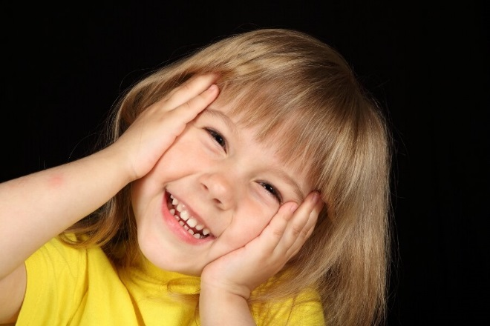

Во время проведения непосредственно образовательной деятельности проведение обычных физкультминуток было заменено играми малой подвижности – на снятие эмоционального напряжения. Например: «Я радуюсь, когда…», «Угадай эмоцию», «Волна», цель игры - управление своим поведением, концентрация внимания. Детям предлагается изобразить море, которое в зависимости от погоды может быть самым разным, «Сбрось усталость». Так, например, в игре «Затейники» у детей развивается выразительность движений, чтобы они чувствовали себя раскованно, показывали движения и с юмором, и с разным эмоциональным состоянием. Для этого используются словесные подсказки-образы:
1. Улыбнись, как: кот на солнце; Буратино; как хитрая лиса; как будто ты увидел чудо;
2. Отдохните, как: турист, снявший тяжёлый рюкзак; ребёнок, который много трудился, но помог маме;
3. Испугайся как: заяц, увидевший волка; котёнок, на которого лает собака;
4. Вы устали, как: папа после работы; человек, поднявший тяжёлый груз; муравей, притащивший большую муху.
На развитие эмоционального интеллекта особое внимание оказывают дидактические игры. Так, например, серия игр Юлии Борисовны Гиппенрейтер: «Наши чувства», «Эмоциональное лото», «Эмоциональная угадай-ка». Их можно использовать не только в режимных моментах, но и в образовательной деятельности.

В игре «Наши чувства» дети встречаются с различными эмоциональными ситуациями, знакомятся с названиями чувств, учатся о них рассказывать и внимательно слушать друг друга. Детям раздаются карточки или они их сами вытягивают. На каждой карточке - фотография или рисунок ситуации, где человек переживает какую-то эмоцию. Над картинкой – текст, который поясняет её смысл. В нём выделено название эмоции. Внизу под картинкой задание для ребёнка, это вопрос на который надо ответить. Стопку карточек помещают на середину стола картинками вниз. Дети по очереди берут карточку, показывают её всем, кто умеет бегло читать, читают вслух и выполняют задание. Если дети ещё не читают, то текст читает воспитатель. Если ребёнок затрудняется ответить на вопрос, он может обратиться к помощи – взять одну из карточек «Я помогу», на которой написана подсказка. Игра должна проходить в доброжелательной атмосфере, чтобы каждый ребёнок мог свободно поделиться любыми переживаниями, и положительными и отрицательными.
В игре «Эмоциональное лото» дети закрепляют приобретённый словарь названий эмоций, распознают переживания других людей в различных жизненных ситуациях. Воспитатель или ребёнок достаёт из «мешочка» карточку «Вытяни меня» и громко читает то, что на ней написано. Дети ищут на своих таблицах картинки, которые соответствуют прочитанному тексту, и закрывают их карточкой «Ура! Нашёл!». Кто первым закрыл таблицу – выиграл. Зелёными карточками закрывают таблицу, если используется конкретная ситуация или эмоция. Красными карточками закрывают, в том случае, если дети могут найти несколько разных ситуаций с близкими по смыслу переживаниями.
В игру «Эмоциональная угадай-ка» можно играть индивидуально. Смысл игры -угадывать эмоцию, которую переживает герой на картинке.
В предлагаемых играх дети вместе с педагогами погружаются в мир эмоций – делятся своими переживаниями, учатся называть, осознавать и различать оттенки чувств, понимать переживания других. Всё это способствует развитию эмоционального интеллекта детей.
Таким образом, коррекции негативных эмоциональных состояний у детей способствовало снижению таких негативных проявлений, как страх, злость, печаль и способствовало более активному проявлению эмоций радости и интереса. Дети стали лучше управлять своим поведением, стали более общительные, они стали легче воспринимать и понимать эмоции окружающих людей, стали менее агрессивными.
На сегодняшний день убедительно доказана центральная роль эмоциональной стабильности в успешности школьного обучения, а развитие эмоциональной сферы ребенка признано главным элементом понятия «психологическая готовность к школе». И поэтому начинать воспитание и развитие эмоционального интеллекта следует уже в самом раннем возрасте. Это лучший путь к укреплению личности и профилактике разных отклонений и проблем в развитии.
Формирование эмоционального интеллекта дошкольников станет более успешным, при развитии его компонентов, при создании психолого-педагогических условий для реализации программы развития эмоционального интеллекта.
Литература
1. Аралова М. А. Справочник психолога ДОУ. – М.: ТЦ Сфера, 2007.
2. Вильшанская А. Д. Мир человека, я и мои чувства, настроение, эмоции: методические рекомендации к тематическому словарю в картинках. - М.: Школьная Пресса, 2011.
3. Габдереева Г. Ш. Основные аспекты тревожности в психологии. //Тонус. - 2000. - № 5.
4. Данилина Т. А., Зедгидзе В. Я., Сренина Н. М. В мире детских эмоций: пособие для работников ДОУ. - М.: Айрис-пресс, 2007.
5. Минаева В. М. Развитие эмоций дошкольников. Занятия. Игры. - М.: АРКТИ, 1999.

